[三篇论文共享实验数据？中国医科大学附属盛京医院小儿外科研究遭撤稿](https://mp.weixin.qq.com/s?__biz=MzkyNzY3NzY3Nw==&mid=2247499693&idx=5&sn=7acfdf193c792f4475fcc2c138a90d20&chksm=c30b26b7c3d9347c61140435fe6a0f9954a32c682d283276afff1dcb3636f16162233ca77365&scene=126&sessionid=1742490818)

[学术深瞳](javascript:void(0);)2025-03-19 08:30:14广东

近日，发表于《Neuroscience Letters》的研究**‘Abnormal innervation patterns in the anorectum of ETU-induced fetal rats with anorectal malformations’ ETU诱导的肛门直肠畸形胎鼠肛门直肠区的异常神经支配模式**（doi: 10.1016/j.neulet.2011.02.057）因实验数据问题被撤回。该研究由Weilin Wang、**Huimin Jia**（通讯作者）、Hailan Zhang、Qingjiang Chen、Tao Zhang、Yuzuo Bai和Zhengwei Yuan共同完成，通讯单位为中国医科大学附属盛京医院小儿外科。

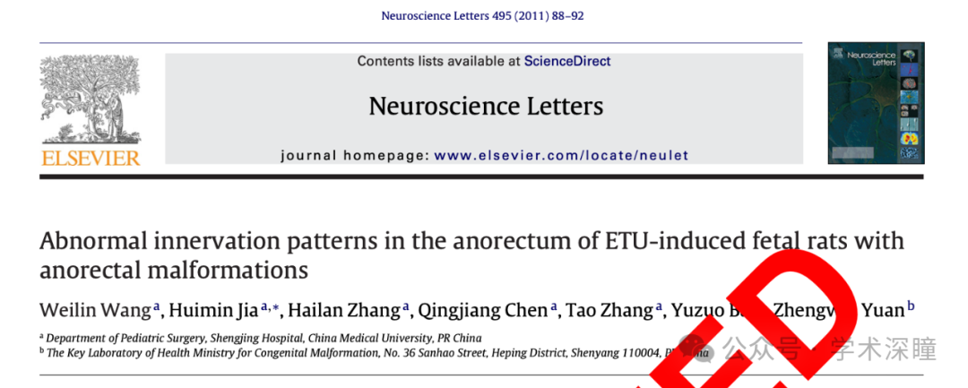

**2024年2月评论人Martes americana指出：**

尊敬的先生/女士：

我对以下问题存在疑虑：

在论文[1]的图6（Western blot SYP）、论文[2]的图4（Western blot Wnt5a）和论文[3]的图4（Western blot Notch-1）中，发现了相同的实验图像，但这些实验本应是完全不同的研究。

此外，在论文[1]的图6（Western blot PGP9）和论文[3]的图4（Western blot Jagged-2）中，也发现了相同的实验图像，而这些实验也应是完全不同的研究。

参考文献：

[1] Wang W, Jia H, et al. Abnormal innervation patterns in the anorectum of ETU-induced fetal rats with anorectal malformations. *Neurosci Lett.* 2011;495(2):88-92. doi: 10.1016/j.neulet.2011.02.057.

[2] Jia H, et al. Wnt5a expression in the hindgut of fetal rats with chemically induced anorectal malformations--studies in the ETU rat model. *Int J Colorectal Dis.* 2011;26(4):493-9. doi: 10.1007/s00384-010-1125-0.

[3] Jia H, et al. The expression analysis of Notch-1 and Jagged-2 during the development of the hindgut in rat embryos with ethylenethiourea induced anorectal malformations. *J Surg Res.* 2012;172(1):131-6. doi: 10.1016/j.jss.2010.08.011.

请作者核查并作出回应。

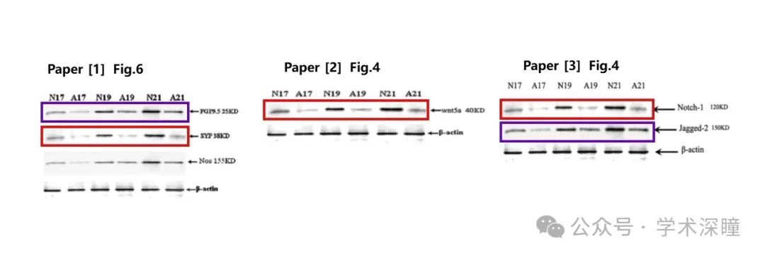

**2025年3月评论人Hoya camphorifolia发布了本文的撤稿声明：**

于 2025 年 3 月 18 日撤稿。

本论文已应主编要求撤稿。

期刊收到投诉，指出上述论文图 6 中的 PGP9.5 25KD、SYP 38KD 和 β-actin Western blot 存在明显的重复，并出现在另外两篇论文中。

经查，PGP9.5 25KD 蛋白印迹在另一篇论文中被标注为 Jagged-2 150KD（DOI: 10.1016/j.jss.2010.08.011）；SYP 38KD 蛋白印迹被标注为 Wnt5a 40KD 或 Notch-1 120KD（DOI: 10.1007/s00384-010-1125-0）。此外，β-actin 蛋白印迹在所有三篇论文中均为相同图像。三篇论文的多名作者高度重叠。这些问题最早在 PubPeer 网站上被提出。

期刊要求作者在两周内对这些质疑作出回应，并在 1.5 个月内通过两封邮件 分别联系了第一作者、最后一作者和三位共同作者。邮件均成功送达，但至今未收到任何回复。

鉴于这些图像重复问题以及作者未能回应，主编决定撤回该论文。

我们向《Neuroscience Letters》的读者表示歉意，遗憾未能在论文提交与审稿阶段及时发现这些错误。

消息来源：

https://pubpeer.com/publications/8944775D009C1B119117B58D2E35DF#2

如需论文查重，请联系微信号xueshushentong

[#中国医科大学附属盛京医院](https://mp.weixin.qq.com/mp/appmsgalbum?__biz=MzkyNzY3NzY3Nw==&action=getalbum&album_id=3605532385200209922#wechat_redirect)